**Точність прогнозу** (емпірична й апріорна) – міра відповідності прогнозованої величини фактичному її значенню. Основним вимірником міри точності прогнозу є його помилка. Іноді поняття "помилка прогнозу" трактується як апостеріорна величина відхилення прогнозу від дійсного стану об'єкта або шляхів і термінів його досягнення.

**Помилка прогнозу** – апостеріорна величина відхилення прогнозу від дійсного стану об'єкта. Помилка прогнозу не визначає однозначно якість прогнозу, тому що вона значною мірою залежить від прийнятих на підставі прогнозу рішень і їх реалізації.

Вважається, що прогноз має високу точність, якщо **СЕРЕДНЯ АБСОЛЮТНА ПОМИЛКА** < 10 %. Прогноз має гарну точність, якщо значення даного показника знаходиться між 10 і 20 %. Прогноз має задовільну точність за умови, що 20 % < MАPE < 50 %. Якщо значення показника більше за 50 %, то такий прогноз має незадовільну точність.

**Метод середніх точок** відноситься до випадку, в якому дослідник може досить швидко і без залучення спеціальних обчислювальних технологій отримати досить стерпну прогнозну модель, що описує вихідний ряд даних. Його суть полягає в наступному. Оскільки для нанесення на площину прямій лінії досить знати параметри двох точок, які лежать на цій прямій, то прогнозисту необхідно якимось чином знайти ці дві точки і їх координати. Очевидно, що в декартовій системі координат такі точки визначаються координатами на осях цій площині.

У ряді випадків за відсутності достатньої кількості даних (наприклад, кількість точок ряду менше 5) для простого прогнозу можна використовувати метод прогнозування по прямій, проведеній через **дві крайні точки**. Цей метод може бути використаний і в інших випадках, наприклад: для здобуття експрес-прогнозу

Недоліком цього методу є припущення про лінійний характер тенденції зміни показника в часі, що не завжди так, а також низька якість оцінок параметрів моделі. Але у тому випадку, коли вибірки даних украй малі, для прогнозування не використовують більш складні методи.

**Наївна модель** Проблема: прогнози на основі незначної кількості вихідних даних. У подібному випадку наївні прогнози - єдино можливе рішення, оскільки вони **базуються тільки на найсвіжішій з доступної інформації**. При наївному прогнозуванні вважається, що **останній період найкраще пророкує майбутнє**

**Наївна модель (модифікована 1)** Вихідні дані мають тенденцію до зростання, і в той же час в них помітні сезонні коливання (в перший і четвертий квартали обсяги продажів відносно високі), тому обрану модель слід модифікувати. Якщо значення величини змінюється з часом, то її називають нестаціонарною, або має тренд. Рівняння наївною моделі дає дуже низьку ступінь передбачення. Дану методику можна пристосувати до обліку можливого тренда, приплюсувавши різницю між поточним і попереднім періодами. Такою моделлю буде наступна. 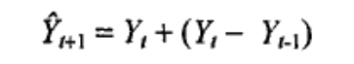

**Наївна модель (модифікована 2)** Іноді знання швидкості зміни може виявитися кращим, ніж знання абсолютної величини зміни. У цьому випадку модель може бути наступною. 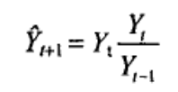

**Висновки по наївній моделі**

1. Число і складність можливих варіантів наївних моделей обмежуються лише винахідливістю аналітика.
2. Однак використання цих методик вимагає ретельної перевірки.
3. Наївні моделі також можуть служити основою для прийняття рішень при порівнянні характеристик, отриманих за допомогою більш складних методів

**Методи згладжування** застосовуються, коли потрібно визначити загальний хід процесу, проігнорувавши при цьому зміни, викликані випадковими чинниками. У цьому вони схожі з моделями підгонки. Різниця між моделями підгонки і згладжуванням:

1. При згладжуванні більше значення надається останніми даними. Це властивість моделі називається адаптивним.
2. Моделі згладжування задаються алгоритмами, а не аналітично, тобто функцією від часу.
3. Рекурсивність моделей згладжування. Дуже важлива властивість: значення моделі збігаються з відповідними expost прогнозами. (Expost прогнози також визначаються виключно виходячи з попередніх даних)

**Прості середні**

Як і в наївних моделях, як вихідні дані використовується значення величини в момент часу t, а в якості тестової частини - інші. Нижче в рівнянні виконується усереднення (обчислюється середнє значення) початкових даних і будується прогноз на наступний період.

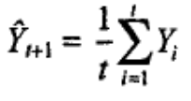

Як тільки нове спостереження стане доступним, для прогнозування на наступний період Y(t+2) в рівнянні при обчисленні середнього слід врахувати і це спостереження. Якщо одночасно передбачається велика кількість рядів даних зберігання даних може стати серйозною проблемою. В цьому випадку можна зберігати в принципі тільки найбільш "свіжі" прогнози і спостереження:

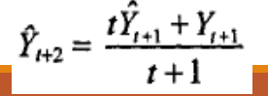

**Метод простих середніх прийнятний в тих випадках**, коли процеси, що генерують тимчасові ряди, стабілізувалися, а оточення, в якому існують ці ряди, в основному, незмінно. Як приклади такого типу рядів можуть виступати:

1. Кількість продажів, залежне від поточного рівня зусиль продавця;
2. Кількість продажів продуктів, які досягли стадії насичення свого життєвого циклу;
3. Число запланованих на тиждень візитів до лікаря або адвоката, кількість клієнтів яких постійне.

**Метод ковзаючих середніх**

При використанні методу простих середніх прогнозування виконується на основі усереднення всіх існуючих даних. Але іноді аналітика більше цікавлять самі останні спостереження. Тоді можна фіксувати число точок даних, що підлягають усереднення, і обмежитися тільки **останніми спостереженнями**.

Як тільки нове спостереження стає доступним, воно включається в усереднення, а найбільш старе, відповідно, виключається. Знову обчислене ковзне середнє використовується для створення прогнозу на наступний період.

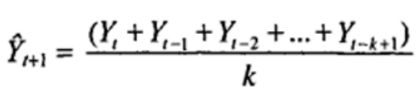

Ковзне середнє для періоду t - це арифметичне середнє k останніх спостережень. Всім спостереженнями присвоюються однакові вагові коефіцієнти. Кожне нове спостереження включається в середній по мірі його появи, а найбільш старі негайно виключаються. Швидкість реакції на зміни в структурі даних залежить від числа періодів k, що беруть участь в усередненні.

k = 1 – Наївна модель

**Висновки до методу ковзаючих середніх**

1. Аналітик може самостійно визначити, скільки днів, тижнів, місяців або кварталів потрібно враховувати в ковзному середньому.
2. Чим менше їх число, тим більшу питому вагу набувають останні періоди.
3. І навпаки, більше число використовуваних періодів зменшує питому вага останніх періодів.
4. Якщо ряди схильні до несподіваних змін, то доречно було б використовувати в моделі меншу кількість даних.
5. У той же час більша кількість даних в моделі необхідно в тих випадках, коли в рядах спостерігаються окремі рідкісні флуктуації.

**Методи експоненціального згладжування**

У порівнянні з методами ковзаючих середніх, де задіяні лише найбільш свіжі дані, в методі простого експоненціального згладжування застосовується **зважене (експоненціально)** ковзне усереднення всіх даних попередніх спостережень.

Ця модель найчастіше застосовується до даних, про які заздалегідь **не відомо, чи мають вони тренд.** Метою такого підходу є оцінка поточного стану, результати якої і визначать всі наступні прогнози.

Експоненціальне згладжування передбачає постійне оновлення моделі за рахунок найбільш свіжих даних. Цей метод грунтується на усередненні (згладжування) часових рядів минулих спостережень в низхідному (експоненціально) напрямку.

Більш пізнім подіям присвоюється більшу вагу.

Вага присвоюється наступним чином: для останнього спостереження вагою буде величина α (постійна зглажування), для передостаннього (1 - α), для того, яке було перед ним, - (1 - α) ^ 2 і т.д. де 0 <1

**Модель прогнозування часових рядів ARMA**

У статистичному аналізі часових рядів моделі авторегресії — ковзного середнього. Ця модель складається з двох частин: авторегресійної (АР), та ковзного середнього (КС). Частина АР передбачає регресування цієї змінної за її власними запізнюваними (тобто, минулими) значеннями. Частина КС передбачає моделювання члену похибки як лінійної комбінації членів похибки, що стаються в поточний момент та в різні моменти часу в минулому

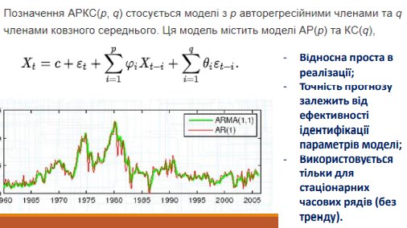

Модель прогнозування часових рядів **ARIMA** (**Авторегресійне інтегроване ковзне середнє**)

AR - Авторегрессионный процесс, т.е. величина временного ряда в момент t (настоящий момент) зависит от предыдущих значений этого же ряда. Пример: ВВП 2013 года зависит от уровня ВВП 2012 и ВВП 2011 года + белый шум в момент t (или ошибка наблюдения в настоящий момент)  
  
ARMA - модель временных рядов использующая одновременно и авторегрессию и скользящие среднее.  
  
ARIMA - нестационарная* модель времяных рядов выраженная в авторегрессии и скользящем среднем.

**Стационарность** — свойство процесса не менять свои характеристики со временем.

Проводится операция логарифмирования.